SOLICITUDE DE INSCRIPCIÓN EN AULAS DE ADULTOS
CURSO 2021/2022
APUNTAMENTO: 31 de marzo e 1 de abril no centro de Maiores A Baiuca (12 h – 14h )

APELIDOS  E NOME |  | DNI |  |  | DATA DE  NACEMENTO
ENDEREZO | C.P. |  |  | LOCALIDADE
TEL: FIXO MÓVIL |  |  | EMPADROADO EN ARTEIXO SI NON
Marque con un X o centro e horario que solicita
CENTRO | PRAZAS | DÍA | HORARIO
ARTEIXO. AULA DE SERVICIOS SOCIAIS | 10  10  10 | MARTES | 11:00 – 12:30 h
 |  | MARTES | 16:00 – 17:30 h
 |  | VENRES | 9:30 – 11:00 h
ARMENTON. CENTRO SOCIAL | 10 | MÉRCORES | 16.00 – 17:30 h
O RAÑAL. AULA MÓBIL | 6 | LUNS | 16.00 – 17:30 h
LAÑAS. CENTRO SOCIAL | 10 | XOVES | 9:30 – 11:00 h
LARÍN. CENTRO SOCIAL | 10 | XOVES | 11:15 – 12:45 h
MEICENDE. CENTRO SOCIAL | 10 | MARTES | 11:00 – 12:30 h
PASTORIZA. CENTRO MULTIUSOS | 10 | LUNS | 11:00 – 12:30 h
UXES. CENTRO SOCIAL | 10 | LUNS | 9:30 – 11:00 h
SUEVOS. CENTRO SOCIAL | 10 | MERCORES | 11:00 – 12:30 h
FROXEL. CENTRO SOCIAL | 10 | LUNS | 16.00 – 17:30 h
BARRAÑÁN. CENTRO SOCIAL | 10 | MERCORES | 11:00 – 12:30 h

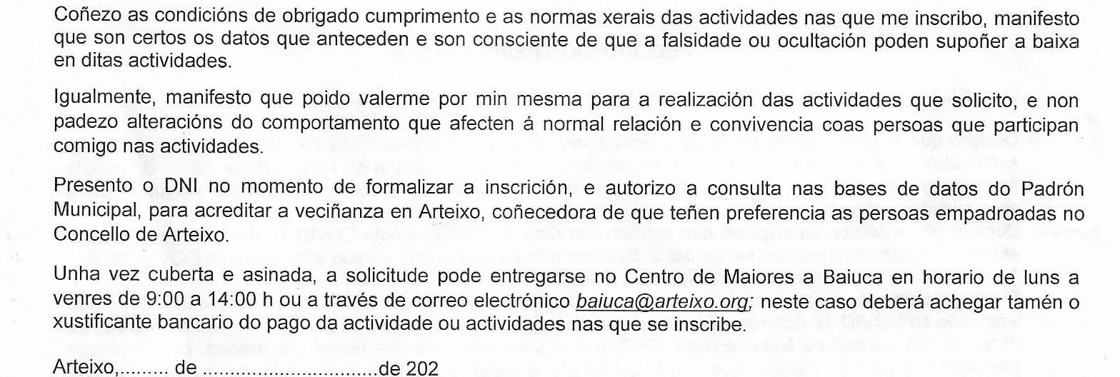

Asdo.:
NOTA: As prazas asignaranse segundo o número dispoñible en cada centro e segundo a orde da letra do alfabeto sorteada.
